Tillsynsbegäran – information om höga naturvärden i avverkningsanmälan A 58947-2024 i Strömsunds kommun
Denna tillsynsbegäran behandlar höga naturvärden i avverkningsanmälan A 58947-2024 i Strömsunds kommun som inkom 2024-12-10 och omfattar 4,0 ha.
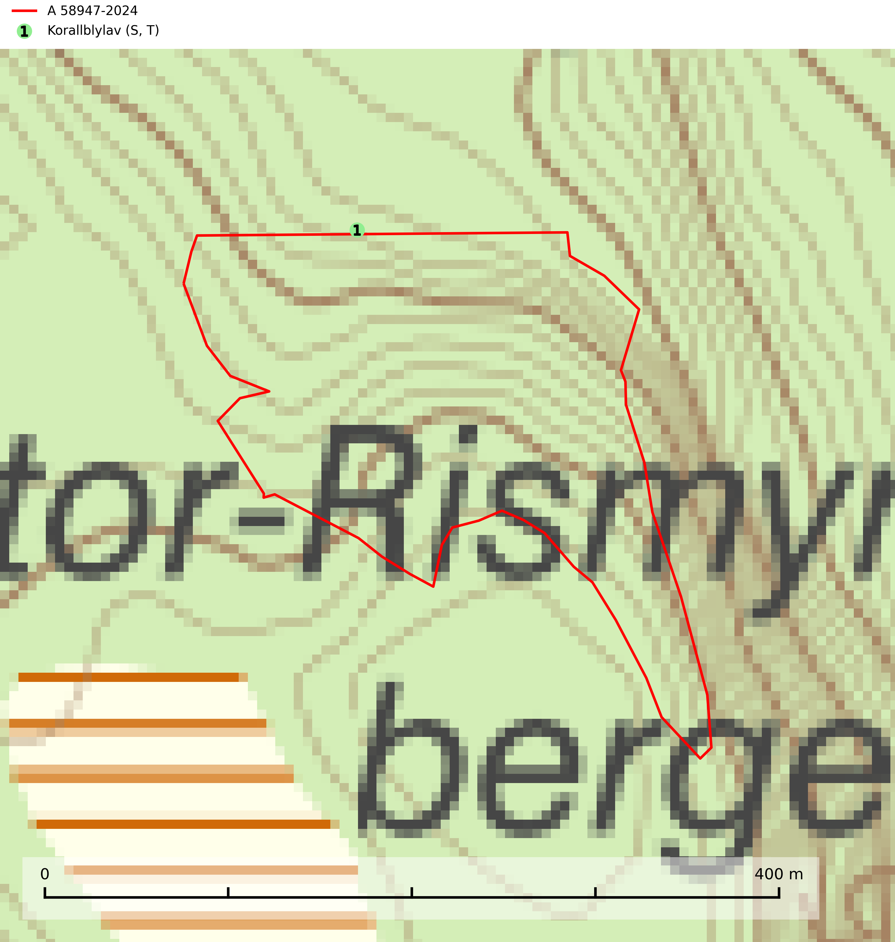
Figur 1. Fyndplatser för naturvårdsarter inom 3 meter från avverkningsanmälan. Markörer utan svart kant är placerade på fyndplatsen. Markörer med svart kant är placerade vid sidan av fyndplatsen och har ett svart streck som visar fyndplatsens exakta position. Kartans mittpunktskoordinat är N 7069080, E 573320 i SWEREF 99 TM.
Inom 3 meter från avverkningsanmälan finns fynd av 1 naturvårdsarter, varav 1 är typisk (T) och 1 är signalart (S): korallblylav (S, T). Se Figur 1.

Tillsynsbegäran
Vi begär härmed att Skogsstyrelsen fattar beslut enligt miljöbalken som säkerställer att skogens höga naturvärden bevaras samt att EU-lagstiftning efterlevs och att artskyddsbrott förhindras.
Vi önskar även ta del av de ställningstaganden och beslut som myndigheten meddelar till följd av aktuell avverkningsanmälan och föreningens inlaga (se 34 § förvaltningslagen).

Naturvårdsarter och fridlysta arter
Nedan följer beskrivningar av de naturvårdsarter och fridlysta arter som har sina livsmiljöer och växtplatser i den avverkningsanmälda skogen. De påträffade naturvårdsarterna är ett tydligt kvitto på att det rör sig om en skog med höga naturvärden.
Korallblylav växer på bark av asp, ask, rönn, sälg, bok och lönn och signalerar överallt skogsbestånd med höga naturvärden och den följs nästan alltid av andra ovanliga och rödlistade arter. Den indikerar hög och jämn luftfuktighet och växer främst i områden med lång skoglig kontinuitet där det funnits ett ständigt inslag av gamla lövträd. Korallblylav är typisk art för 9020 Nordlig ädellövskog, 9070 Trädklädd betesmark, 9160 Näringsrik ekskog, 9180 Ädellövskog i branter och 9190 Näringsfattig ekskog (SLU Artdatabanken, 2024; Nitare & Skogsstyrelsen, 2019).

